Краевое государственное казенное общеобразовательное учреждение, реализующее адаптированные основные общеобразовательные программы«Школа-интернат №5»

Мастер – класс на тему:
«Использование учебно – методического пособия «Нумикон» при формировании базовых учебных действий в работе педагога – психолога с обучающимися УО согласно требованиям ФГОС»

Конспект подготовила педагог – психолог Кособуцкая О.В.

Хабаровск 2017

Оборудование: учебно - методический комплект «Нумикон» на каждого участника мастер – класса, задания разного уровня сложности, визуализатор, таблички красного, синего, жёлтого цветов, жетоны красного, синего, жёлтого цветов, карточки с напечатанным заданием, демонстрационный материал пластины «Нумикон», простые карандаши.

В соответствии с новыми утвержденными Федеральными Государственными Образовательными Стандартами (ФГОС), которые учитывают образовательные потребности и особенности детей с ограниченными возможностями здоровья (ОВЗ), в системе коррекционного образования происходит переосмысление содержания коррекционной работы. Введение федерального государственного образовательного стандарта фактически меняет образование обучающихся, ориентируя на их развитие, учет особенностей и всестороннее раскрытие их интеллектуального и личностного потенциала. ФГОС меняет требования к результатам освоения основных образовательных программ, требования к их структуре и содержанию, а также к условиям их реализации.
Система обучения детей с психическим недоразвитием в нашей стране не предусматривает освоение ими цензового образования, сопоставимого по уровню с нормально развивающимися сверстниками. Система общего образования этой категории детей ориентирована на подготовку ребенка к самостоятельной и, насколько возможно, независимой жизни. Приоритетом образования детей с психическим недоразвитием является социальная и трудовая подготовка, осуществляемая по специальным программам и специальными методами обучения. Результатом образования детей с ОВЗ должны стать не только знания, умения и навыки в рамках реализуемых школой образовательных программ, но и отдельные элементы личностных, регулятивных, коммуникативных, познавательных общеучебных умений и навыков (базовые учебные действия). Базовые учебные действия – это элементарные и необходимые единицы учебной деятельности, формирование которых обеспечивает овладение содержанием образования обучающихся с умственной отсталостью. Основная цель реализации программы формирования БУД состоит в формировании основ учебной деятельности учащихся с легкой умственной отсталостью (интеллектуальными нарушениями), которые обеспечивают его подготовку к самостоятельной жизни в обществе и овладение доступными видами профильного труда.
В результате ограниченных возможностей здоровья ребенок не может осваивать основную программу, соответствующую своему возрасту. Нарушается связь ребенка с социумом, культурой, как источником развития. Нарушается связь родителя и ребенка, так как взрослый носитель культуры не может, не знает, каким образом передать ребенку с нарушениями в развитии тот социальный опыт, который каждый нормально развивающийся ребенок приобретает самостоятельно.
Низкий уровень развития познавательных процессов, неумение видеть конкретную цель на уроке, неумение анализировать и делать выводы, отсутствие навыков самоконтроля, неумение общаться со сверстниками, низкая мотивация обучения - вот далеко не полный перечень проблем, с которыми приходиться каждодневно сталкиваться педагогам школы-интерната в работе с такими детьми. И как следствие - нелюбовь к процессу учения.
Воспитанники вспомогательных школ заметно отличаются по обучаемости (восприимчивость к усвоению знаний в процессе учебной деятельности) не только от своих сверстников образовательных школ, но и друг от друга по тому, насколько легко, прочно и глубоко овладевают новыми знаниями. Даже тот информационный минимум, предусмотренный школьной программой, становится для умственноотсталых школьников отчужденными, оторванными от повседневной жизни малозначимыми фактами.
Необходимость знаний всех особенностей детей с ОВЗ учителями специальных (коррекционных) образовательных школ,реализующих адаптированные основные общеобразовательные программы, обязательна при организации образовательного процесса. Это позволит им выполнить основныезадачи. Для достижения этого вспомогательная школа использует специфические средства, с помощью которых осуществляется доступное умственно отсталым школьником образование(формирование базовых учебных действий).
Основная цель реализации программы формирования БУД состоит в формировании основ учебной деятельности обучающихся с легкой умственной отсталостью (интеллектуальными нарушениями), которые обеспечивают его подготовку к самостоятельной жизни в обществе и овладение доступными видами профильного труда. Программа строится на основе деятельностного подхода к обучению и позволяет реализовывать коррекционно-развивающий потенциал образования школьников с умственной отсталостью.
Базовые учебные действия, формируемые у младших школьников, обеспечивают, с одной стороны, успешное начало школьного обучения и осознанное отношение к обучению, с другой составляют основу формирования в старших классах более сложных действий, которые содействуют дальнейшему становлению ученика как субъекта осознанной активной учебной деятельности на доступном для него уровне. Обозначены четыре группы базовых учебных действий:
1. Личностные учебные действия обеспечивают готовность ребенка к принятию новой роли ученика, понимание им на доступном уровне ролевых функций и включение в процесс обучения на основе интереса к его содержанию и организации.
2. Коммуникативные учебные действия обеспечивают способность вступать в коммуникацию со взрослыми и сверстниками в процессе обучения.
3. Регулятивные учебные действия обеспечивают успешную работу на любом уроке и любом этапе обучения. Благодаря им создаются условия для формирования и реализации начальных логических операций.
4. Познавательные учебные действия представлены комплексом начальных логических операций, которые необходимы для усвоения и использования знаний и умений в различных условиях, составляют основу для дальнейшего формирования логического мышления школьников.
Основная цель реализации программы формирования БУД состоит в формировании школьника с умственной отсталостью как субъекта учебной деятельности, которая обеспечивает одно из направлений его подготовки к самостоятельной жизни в обществе и овладении доступными видами профильного труда.
Как уже было сказано выше, обучающиеся имеют ряд психологических особенностей. Выбор технологий, методов, приёмов обучения, организация образовательного процесса всё это обусловлено психологическими особенностями обучающихся, требованиями ФГОС.
Сегодня мне хочется рассказать об уникальной инновационной технологии «Нумикон», которая позволяет учесть все выше перечисленные особенности обучающихся.
«Нумикон»–мультисенсорная математическая программа, в которой применяются специальные наборы наглядно-практического материала, разработанные в Англии в 1996–1998 гг. для детей, испытывающих трудности при изучении математики. «Нумикон» создан таким образом, чтобы задействовать сильные стороны маленьких детей – способность обучаться на практике, способность обучаться наблюдая и способность распознавать паттерны (англ. 'pattern — образец, шаблон, система) — заимствованное слово.«Нумикон» является частью стандартной программы обучения математике общеобразовательной школы, утвержденной Правительством Великобритании, и используется уже 5000 школами по всей стране. В этой стране велись исследования эффективности применения методики «Нумикон» на разных группах детей: с трудностями в освоении математики, с нарушением интеллекта, на детях эмигрантов, недостаточно хорошо владеющих языком. Программа «Нумикон» разрабатывалась авторами при ежедневном взаимодействии с детьми и педагогами-практиками. Задания к программе записаны на специальных иллюстрированных картах («Рабочей тетради учителя»). Это программа для обучения математическим навыкам детей дошкольного и школьного возраста, в которой используется мультисенсорный подход и применяются специальные наборы наглядно-практического материала. Визуальный, аудиальный и кинестетический подходы, используемые «Нумикон», подходят для разнообразных форм обучения.
Исходя из профессионального стандарта, осуществляя психолого-педагогическое сопровождение, педагог – психолог выполняет следующие функции:
1.Психологическое просвещение субъектов образовательного
процесса в области работы с лицами с ОВЗ, ...
2.Психологическая профилактика нарушений поведения и
отклонений в развитии лиц с ОВЗ, ...
3.Психологическое консультирование лиц с ОВЗ, ...
4.Психологическая коррекция поведения и развития детей и
обучающихся с ОВЗ, ...
5.Психологическая диагностика особенностей лиц с ОВЗ …
Рассказывая о пособии «Нумикон», хочется акцентировать ваше внимание на следующих моментах:
«Нумикон», в первую очередь, позволяет:
- реализовывать на практике все перечисленные функции, указанные в профессиональном стандарте;
- дифференцированно подходить к обучению;
- проводить пооперациональную диагностику сформированности базовых учебных действий и т.д.

Ход мастер – класса.

Слайд 1 -Что входит в «Нумикон»( слайд на интерактивной доске)
- пластмассовые формы-шаблоны разного цвета, представляющие собой числа от 1 до 10;
- разноцветные штырьки;
- белые доски с пупырышками;
- схемы для наложения, с помощью которых можно выкладывать из деталей «Нумикон» картинки, например, кораблик, машинку, козлика;
- «волшебный мешочек», в котором дети на ощупь находят заданный предмет или форму;
- числовая прямая и некоторые другие материалы.
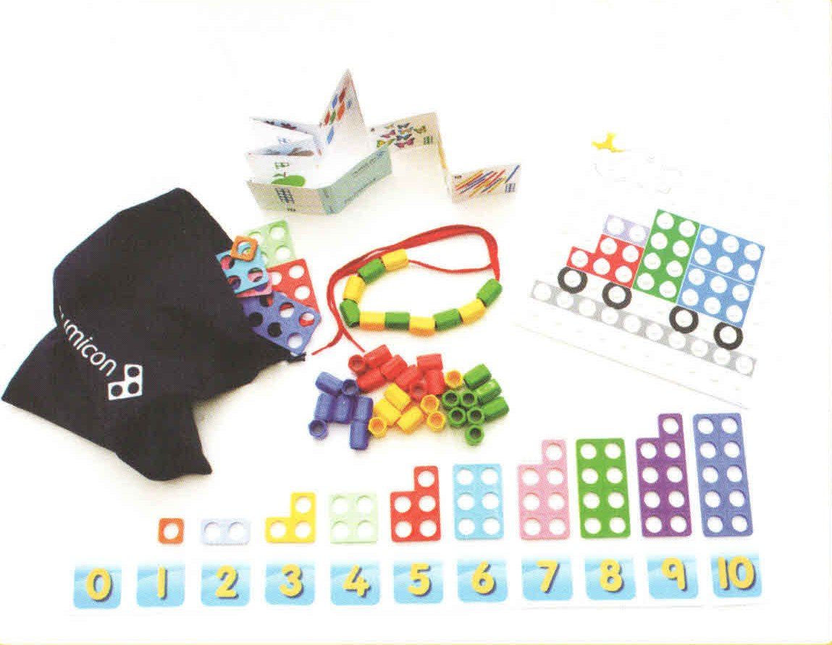
- Э. Берн говорил, что человек, в котором умер ребёнок, это человек без радости.
- Сейчас я предлагаю вам погрузиться в мир «Нумикон», на короткое время почувствовать себя ребёнком.
Задание для всех.
1.-Я предлагаю познакомиться с пластинами. У каждой пластины есть своё имя. Чтобы узнать его, сосчитайте количество прорезей на пластине, и найдите цифру, которой соответствует числу прорезей. Составьте числовой ряд. Назовите числа соседи числа 3. Назовите предыдущее число числа 3, последующее число числа 3. Какого цвета пластина, которая обозначает число 3? Какого цвета пластина, которая находится перед ней, после неё? Посчитайте в прямом и обратном порядке до 4. Возьмите в руки пластины серую и оранжевую, положите их одну на другую. Вот так. Которая из них больше, которая меньше? Какое число меньше, какое число больше? На сколько? Аналогичное задание выполняется с серой и жёлтой пластинами. Скажите, какого цвета самая большая пластина, какого цвета самая маленькая пластина, расположите их в порядке возрастания.
2.- Для 1 стола(красная табличка) . Первое задание: дидактическая игра «Чудесный мешочек» (в мешочке 2 пластины).
- В мешочке лежат пластины Вам необходимо на ощупь сосчитать количество прорезей у каждой пластины и назвать число, которое соответствует данной пластине. Уберите детали в контейнер.
Слайд 2 Комментарии: Данные задания позволяют реализовать такие важные трудовые функции педагога–психолога,как: психологическая профилактика…, психологическая коррекция…,психологическая диагностика… , а также провести пооперациональную диагностику сформированности познавательных учебных действий. Например, таких как: понимание инструкции, умение правильно расположить лист, умение правильно держать карандаш. Как вы считаете представленные заданимя способствуют формированию, названных действий.

3. Главное достоинство пособия «Нумикон» - пластины. Прорези на пластинах расположены определенным способом. Стандартизированный принцип расположения предметов в пространстве. Это в значительной степени облегчает формирование вычислительных навыков. Решим несколько примеров на сложение и вычитание в пределах 10. Показываю два способа. Когда мы складываем числа, то пластины кладём рядом, плотно одну к другой по одному краю. Когда вычитаем, кладём одна поверх другой, большая по площади пластина находится снизу, меньшая по площади сверху. Предлагаю решить несколько примеров.
- Второе задание: решение примеров на сложение и вычитание с переходом через десяток. Два способа. Например, 12-5. Представьте число 12 в виде двух пластин (пластина 10 и пластина 2). Мы всегда должны считать до круглого числа, в данном случае до 10. Сколько нам нужно отнять от 12, чтобы получилось 10 (2). 2 мы отняли. Но мы с Вами должны отнять 5. Посмотрите и послушайте, что мы с Вами сделаем. Берём пластины 5 и 2, накладываем пластину 2 на 5(мы видим, что 5 –это 2 + 3). Сделайте как я. Что получилось, вначале мы отняли 2, получили 10, потом от 10 отняли 3, получили 7. Значит, от 12 отнять 5 получится 7. Решаем пример на сложение. Например, к 6 +8. Делаем то же самое, считаем до 10. Для этого берём пластины 10 и 6. Накладываем пластину 6 на 10. Сколько нам необходимо прибавить к 6 , чтобы получилось 10 (4). Всего нам нужно прибавить 8, 4 мы уже прибавили. Сколько осталось прибавить? Возьмите пластины 8 и 4, наложите 4 на 8( 8 – это 4+4). Какое число нам осталось прибавить? (4)

Комментарии: мы наблюдаем пооперациональную диагностику сформированности базовых учебных действий таких, как: владение навыками количественного счёта, понимание инструкции, умение соотносить количество предметов с числом, знание графического образа цифр (познавательное учебное действие – соотнесение числа с соответствующим количеством предметов, выполнение вычислительных действий. Обозначение его цифрой). Каково ваше мнение, удобно, легко ли было решать примеры? Варианты заданий с использованием пластин разнообразны.
4. Прежде чем перейти к следующему заданию, предлагаю Вам отгадать загадку.
Загадка.
У неё рога, копыта
И на всех глядит сердито
Но добрей она щенка
Даст парного молока.

- Как Вы думаете, кто это?
-Какое это животное?
- Чем питается?
- Как называется его жилище?
- Как называют его детёнышей?

- На столах у Вас образцы, белые доски с пупырышками и пластины. Доски с пупырышками прокомментировать. Мы будем выполнять построение. Образцы даны. Построение, по меньшей мере, можно выполнить тремя способами. Как вы думаете, что это за способы?
1 стол - наложение деталей на образец.
2 стол- сличение.
3 стол - отвлечённо, глядя на образец. Уберите детали в контейнер.

Слайд 3 Комментарии: в данном задании представлена также пооперациональная диагностика сформированности познавательных учебных действий таких, как: умение найти предмет по его описанию, сличение предметов с их изображением (познавательное учебное действие - понимание слов, обозначающих объекты природы, объекты рукотворного мира и деятельность человека). Формирование личностных базовых действий таких, как: положительное отношение к окружающей действительности, готовность к организации взаимодействия с ней и эстетическому восприятию. На ваш взгляд, в каком случае целесообразно использовать тот или иной способ построения.
5. -Познакомимся со штырьками. Существует большое количество упражнений. Познакомимся с одним из самых простых. Возьмите контейнер, в нём лежат бочата. Надеваем по штырьку на указанный палец правой руки, чередуя их по цвету. Читаю стихотворение и показываю игровые действия.
- Посчитаем пальчики на правой руке.
У девочек и мальчиков
На руке пять пальчиков.
Палец большой – парень с душой,
Палец указательный – господин влиятельный,
Палец средний – тоже не последний
Палец безымянный с колечком
Ходит чваный.
Пятый мизинец принес вам гостинец.

Слайд 4,5,6 Вашему вниманию представлена часть упражнений со штырьками. Задания можно предъявлять в виде карточки с печатной инструкцией, в виде карточки с изображением фрагмента ритмичного ряда.
Слайд 7 Комментарии: задание направлено на формирование регулятивных учебных действий таких, как: умение принимать цели и произвольно включаться в деятельность, следовать предложенному плану и работать в общем темпе. На ваш взгляд, какие ещё базовые действия может формировать упражнение?
Творческое задание для всех
- Соедините вместе свои доски, попробуйте на них выполнить интересное построение. Для этого обсудите, что Вы будете строить. Регламент 2 мин. 1 минута на обсуждение работы.
- Построения готовы. Расскажите, что у вас получилось.
Комментарии: упражнение направлено на формирование коммуникативных, познавательных, регулятивных учебных действий.
Рефлексия. Работали ли вы раньше с программой «Нумикон»? Будете ли вы его использовать? В жизни может пригодиться «Нумикон»? Как ещё можно использовать «Нумикон»?
Спасибо, всем за работу. Я надеюсь, что тот, кто впервые познакомился с пособием «Нумикон» заинтересуется им и будет активно использовать его в своей работе. Слайд 8

